Концепция проекта https://brpo.by/wp-content/uploads/2023/11/%D0%9A%D0%9E%D0%9D%D0%A6%D0%95%D0%9F%D0%A6%D0%98%D0%AF-%D0%91%D0%B5%D0%BB%D0%B0%D1%80%D1%83%D1%81%D1%8C-%D0%BF%D0%BE%D0%BC%D0%BD%D0%B8%D1%82.-%D0%9F%D0%BE%D0%BC%D0%BD%D0%B8%D0%BC-%D0%BA%D0%B0%D0%B6%D0%B4%D0%BE%D0%B3%D0%BE-%D1%81%D0%B1-2-4.pdf

Скачиваем приложение по ссылке (или в PlayMarket и AppStore) | https://www.256.by/bp/android.html
Проходим авторизацию 🡪 вводим свой номер телефона и пароль 🡪 продолжить | 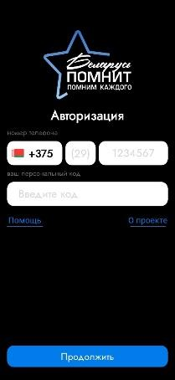
Попадаем в главное меню приложения  Чтобы добавить ветерана нажимаем «Добавить ветерана» | 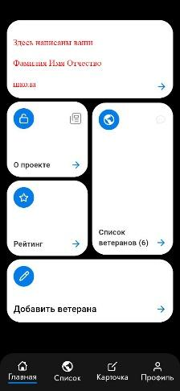
Открывается создание карточки ветерана, т.е. поля, которые нужно заполнить | 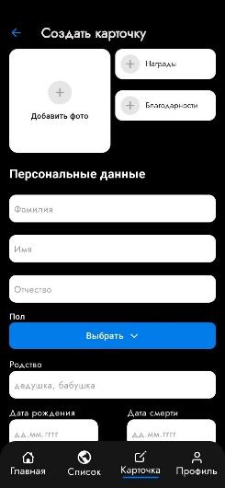
Нажимаем «Добавить фото» 🡪 открывается окно «Как вы хотите добавить фотографию».  Если фото есть в телефоне (вы уже сфоткали ветерана) 🡪 выбираем из галереи.  Если нет 🡪 фоткаем ветерана. | 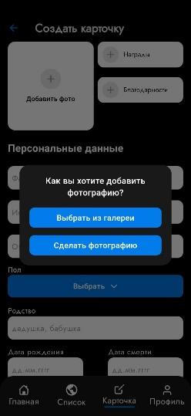
Фото добавили. Заполняем «Награды» (!если они есть у ветерана!) 🡪 нажимаем на «Награды» | 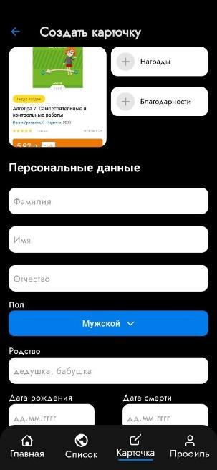
Попадаем в раздел «Награды»  Нажимаем «Добавить» | 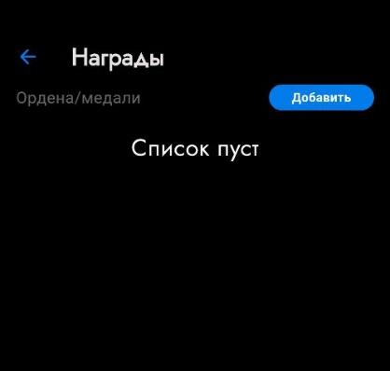
Нажимаем «Выбрать орден/медаль» | 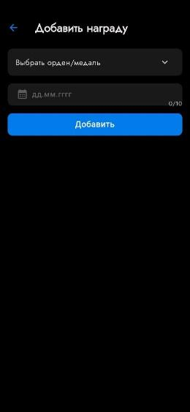
И попадаем в список наград | 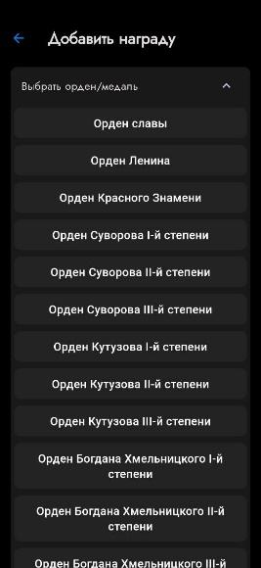
Из этого списка выбираем нужную награду, которой награжден ветеран | 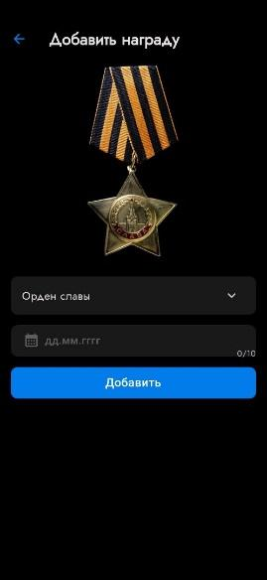
Если известна дата получения награды 🡪 вводим дату. Если у ветерана не одна награда, нажимаем опять «Добавить» и выбираем награду.

Когда добавили все награды, нажимаем на стрелку <- вверху слева для возврата в создание карточки
Добавляем Благодарности (!если они есть у ветерана!) 🡪  нажимаем на «Благодарности» | 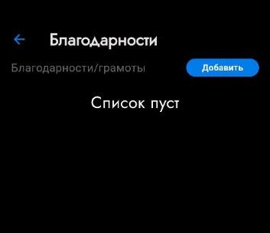
Нажимаем «Добавить» 🡪 появляется окно «Как вы хотите добавить фотографию».  Если благодарность уже сфокали, выбираем из галереи телефона, если нет – фоткаем благодарность | 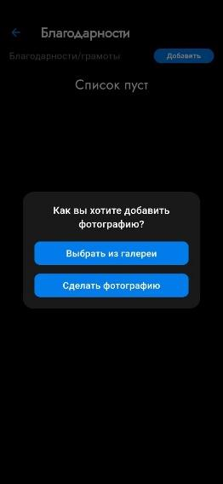
Загрузили фото благодарности  Если у ветерана не одна благодарность, добавляем еще через кнопку «Добавить».  Когда добавили все благодарности, нажимаем на стрелку <- вверху слева для возврата в создание карточки. | 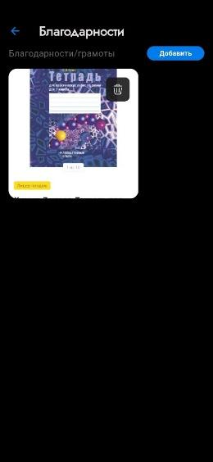
Переходим к заполнению персональных данных | 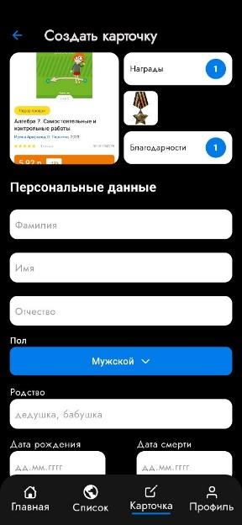
Заполняем  Фамилию Имя Отчество ветерана  В поле «Пол» выбираем из списка  В поле «Родство» указываем (внук/внучка, правнук/правнучка) !! только если оно есть!!, если нет – не заполняем  Заполняем поля «Дата рождения» и «Дата смерти» !! если ветеран умер!!  Заполняем поля «Место рождения» и «Похоронен» !! если они известны!!, если нет - пропускаем | 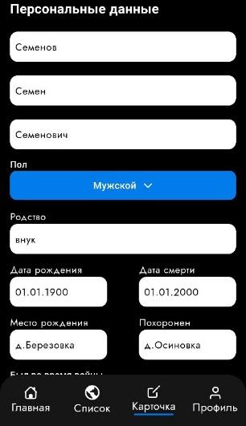
Далее в поле «Был во время войны» выбираем из списка | 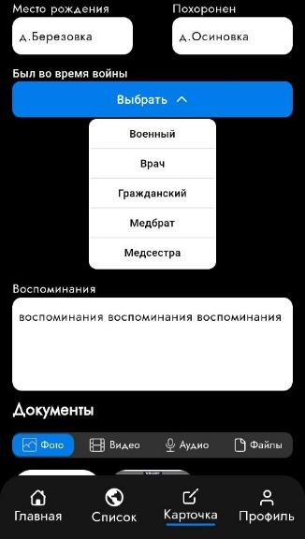
Если был военный 🡪 заполняем звание (из списка) и тип войск (по аналогии с наградами – выбираем из списка и возвращаемся назад)  Если известна воинская часть – заполняем, если нет – пропускаем | 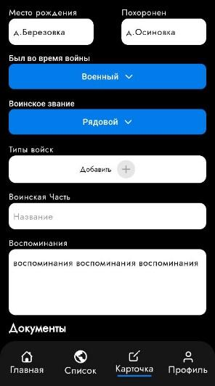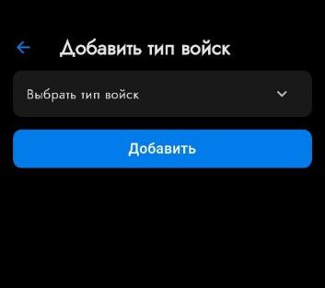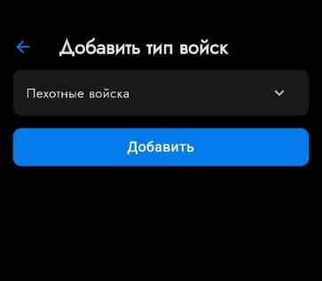
Если был «Гражданский» 🡪 заполняем поле «Завод» !!если известно на каком заводе работал ветеран, если нет – пропускаем | 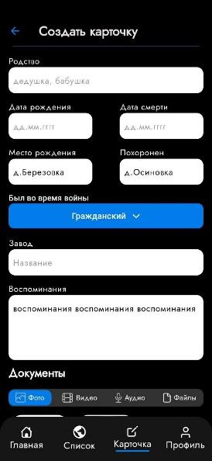
Заполняем поле «Воспоминания» 🡪 пишем текст !грамотно!

Заполняем «Документы»  Здесь прикрепляем файлы (фото, видео, аудио, файлы)  Во вкладке «Фото» нажимаем «Добавить» и выбираем фото ветерана (!!другие, не то, что было в начале!!) из галереи телефона | 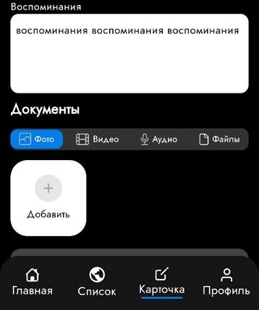
Остальные вкладки по аналогии  !!Важно!! Если хотите добавить видео, обязательно при отправке на проверку нужно дождаться полной загрузки и не выключать приложение пока черновик не отправится на проверку | 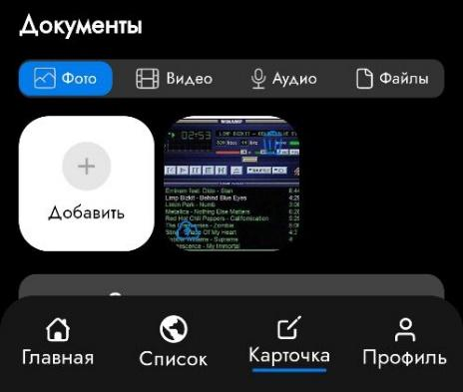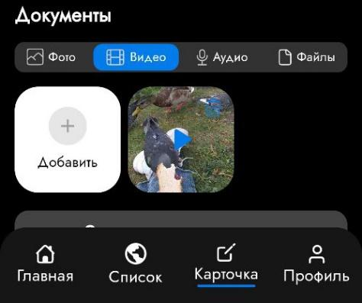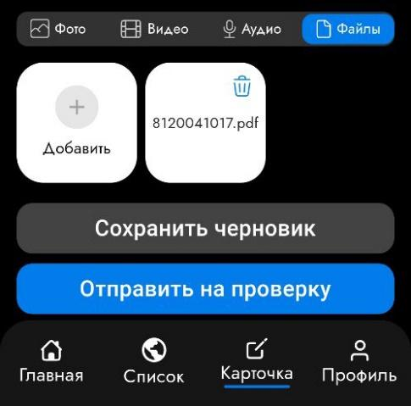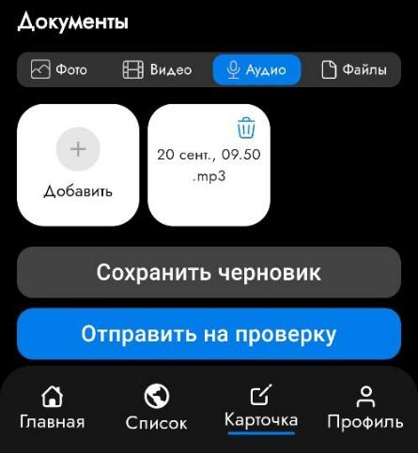
И последнее.  Нажимаем «Сохранить черновик» 🡪 если не хотите сразу отправлять на проверку. !Черновик можно редактировать!  (добавлять/удалять/менять текст)  И потом отправить на проверку.  Нажимаем «Отправить на проверку» и всё. | 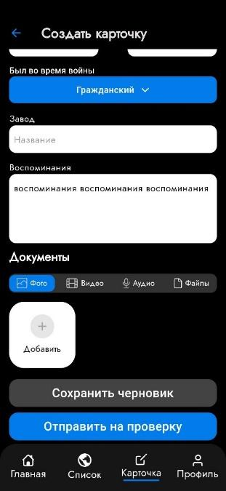

Если возникли вопросы, можете писать редактору сайта на email
kutaisova@sb.by

